2023年度
盐边县水利局部门决算

目 录
（公开时间：2024年10月28日）
第一部分 部门概况 4
一、部门职责 4
二、机构设置 4
第二部分 2023年度部门决算情况说明 4
一、收入支出决算总体情况说明 4
二、收入决算情况说明 5
三、支出决算情况说明 5
四、财政拨款收入支出决算总体情况说明 6
五、一般公共预算财政拨款支出决算情况说明 7
六、一般公共预算财政拨款基本支出决算情况说明 10
七、财政拨款“三公”经费支出决算情况说明 11
八、政府性基金预算支出决算情况说明 13
九、国有资本经营预算支出决算情况说明 13
十、其他重要事项的情况说明 13
第三部分 名词解释 15
第四部分 附件 21
第五部分 附表 47
一、收入支出决算总表 47
二、收入决算表 47
三、支出决算表 47
四、财政拨款收入支出决算总表 47
五、财政拨款支出决算明细表 47
六、一般公共预算财政拨款支出决算表 47
七、一般公共预算财政拨款支出决算明细表 47
八、一般公共预算财政拨款基本支出决算明细表 47
九、一般公共预算财政拨款项目支出决算表 47
十、政府性基金预算财政拨款收入支出决算表 47
十一、国有资本经营预算财政拨款收入支出决算表 47
十二、国有资本经营预算财政拨款支出决算表 47
十三、财政拨款“三公”经费支出决算表 47

第一部分 部门概况

一、部门职责
盐边县水利局主要负责全县职权管辖范围内的水资源管理、水政执法、水土保持、小水电监督管理、行业内水旱灾害防御、水利工程建设与管理、水利工程质量监督、大中型水利水电工程移民规划安置及后期扶持、全县河湖水域及其岸线的开发、治理、管理和保护等。

二、机构设置
盐边县水利局下属二级预算单位0个，其中行政单位0个，参照公务员法管理的事业单位0个，其他事业单位0个。

第二部分 2023年度部门决算情况说明

一、收入支出决算总体情况说明
2023年度收、支总计均为15,520.81万元，与2022年度相比，收、支总计各增加10,170.80万元，增长190.11%。主要变动原因：项目增加。一是原下属自收自支事业单位盐边县红格提灌站47名员工工资、社保、住房公积金等人员经费纳入财政负担及基本医疗保险基数调整等因素增加基本支出；二是新增中、省项目（专项）资金。

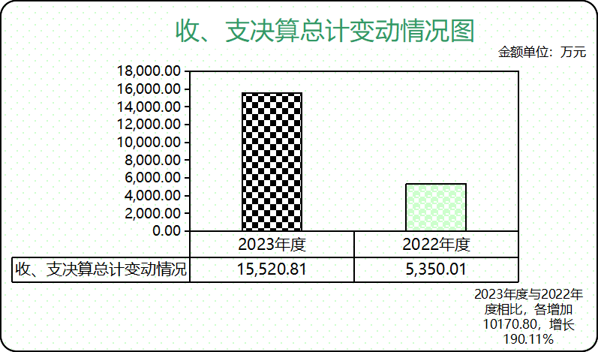

二、收入决算情况说明
2023年度本年收入合计15,515.96万元，其中：一般公共预算财政拨款收入7,588.95万元，占48.91%；政府性基金预算财政拨款收入7,740.15万元，占49.89%；其他收入186.86万元，占1.20%。

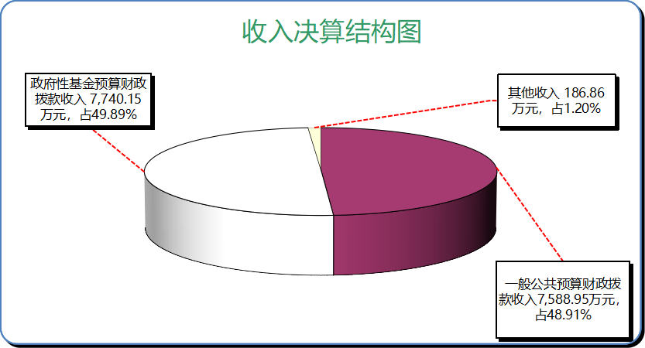

三、支出决算情况说明
2023年度本年支出合计15,500.66万元，其中：基本支出1,786.11万元，占11.52%；项目支出13,714.55万元，占88.48%。

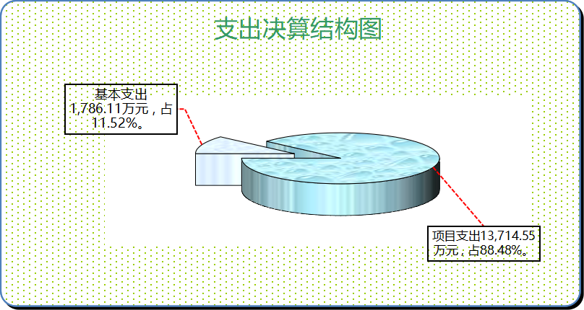

四、财政拨款收入支出决算总体情况说明
2023年度财政拨款收、支总计均为15,329.10万元。与2022年度相比，财政拨款收、支总计各增加9,984.09万元，增长186.79%。主要变动原因：项目增加。一是原下属自收自支事业单位盐边县红格提灌站47名员工工资、社保、住房公积金等人员经费纳入财政负担及基本医疗保险基数调整等因素增加基本支出；二是新增中、省项目（专项）资金。

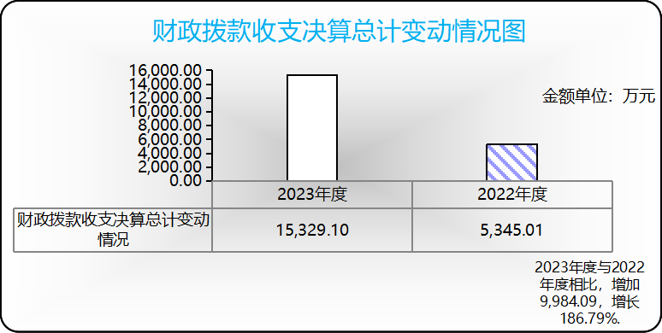

五、一般公共预算财政拨款支出决算情况说明
（一）一般公共预算财政拨款支出决算总体情况。
2023年度一般公共预算财政拨款支出7,588.95万元，占本年支出合计的48.95%。与2022年度相比，一般公共预算财政拨款支出增加4,131.51万元，增长119.50%。主要变动原因：项目增加。一是原下属自收自支事业单位盐边县红格提灌站47名员工工资、社保、住房公积金等人员经费纳入财政负担及基本医疗保险基数调整等因素增加基本支出；二是新增中、省项目（专项）资金。

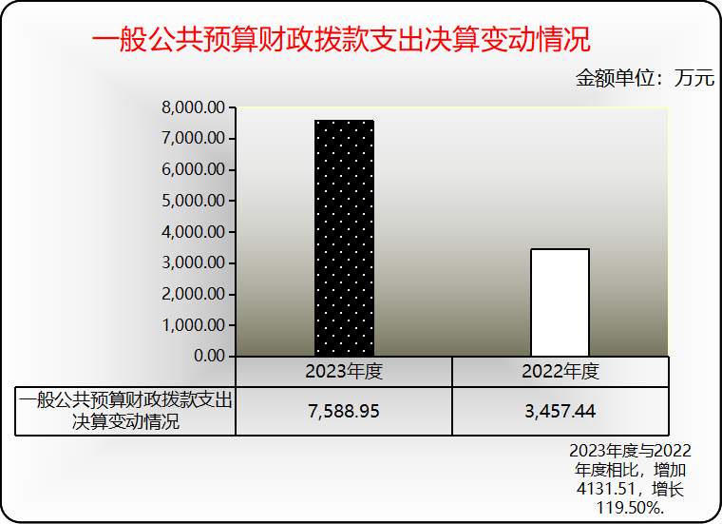

（二）一般公共预算财政拨款支出决算结构情况。
2023年度一般公共预算财政拨款支出7,588.95万元，主要用于以下方面：社会保障和就业支出340.63万元，占4.49%；卫生健康支出98.20万元，占1.29%；农林水支出7,028.92万元，占92.62%；住房保障支出121.20万元，占1.60%。
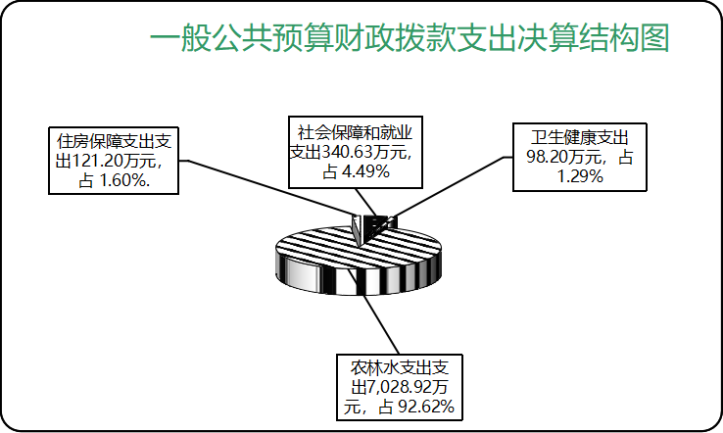

（三）一般公共预算财政拨款支出决算具体情况。
2023年度一般公共预算支出决算数为7,588.95万元，完成预算100%。其中：
1.社会保障和就业支出（类）行政事业单位养老支出（款）行政单位离退休（项）: 支出决算为36.17万元，完成预算100%，与预算数持平。
2.社会保障和就业支出（类）行政事业单位养老支出（款）事业单位离退休（项）: 支出决算为30.79万元，完成预算100%，与预算数持平。
3.社会保障和就业支出（类）行政事业单位养老支出（款）机关事业单位基本养老保险缴费支出（项）: 支出决算为148.29万元，完成预算100%，与预算数持平。
4.社会保障和就业支出（类）行政事业单位养老支出（款）机关事业单位职业年金缴费支出（项）: 支出决算为13.38万元，完成预算100%，与预算数持平。
5.社会保障和就业支出（类）抚恤（款）死亡抚恤（项）: 支出决算为112.00万元，完成预算100%，与预算数持平。
6.卫生健康支出（类）行政事业单位医疗（款）行政单位医疗（项）：支出决算为16.10万元，完成预算100%，与预算数持平。
7.卫生健康支出（类）行政事业单位医疗（款）事业单位医疗（项）：支出决算为61.04万元，完成预算100%，与预算数持平。
8.卫生健康支出（类）行政事业单位医疗（款）公务员医疗补助（项）：支出决算为2.90万元，完成预算100%，与预算数持平。
9.卫生健康支出（类）行政事业单位医疗（款）其他行政事业单位医疗支出（项）：支出决算为18.16万元，完成预算100%，与预算数持平。
10.农林水支出（类）农业农村（款）其他农业农村支出（项）：支出决算为2.00万元，完成预算100%，与预算数持平。
11.农林水支出（类）水利（款）行政运行（项）：支出决算为200.59万元，完成预算100%，与预算数持平。
12.农林水支出（类）水利（款）水利工程建设（项）：支出决算为449.42万元，完成预算100%，与预算数持平。
13.农林水支出（类）水利（款）水利前期工作（项）：支出决算为20.00万元，完成预算100%，与预算数持平。
14.农林水支出（类）水利（款）水土保持（项）：支出决算为4.50万元，完成预算100%，与预算数持平。
15.农林水支出（类）水利（款）水质监测（项）：支出决算为12.48万元，完成预算100%，与预算数持平。
16.农林水支出（类）水利（款）抗旱（项）：支出决算为715.40万元，完成预算100%，与预算数持平。
17.农林水支出（类）水利（款）大中型水库移民后期扶持专项支出（项）：支出决算为961.95万元，完成预算100%，与预算数持平。
18.农林水支出（类）水利（款）其他水利支出（项）：支出决算为3,363.04万元，完成预算100%，与预算数持平。
19.农林水支出（类）巩固脱贫衔接乡村振兴（款）其他巩固脱贫衔接乡村振兴支出（项）：支出决算为52.80万元，完成预算100%，与预算数持平。
20.农林水支出（类）其他农林水支出（款）其他农林水支出（项）：支出决算为1,246.74万元，完成预算100%，与预算数持平。
21.住房保障支出（类）住房改革支出（款）住房公积金（项）：支出决算为121.20万元，完成预算100%，与预算数持平。

六、一般公共预算财政拨款基本支出决算情况说明
2023年度一般公共预算财政拨款基本支出1,786.11万元，其中：
人员经费1,735.98万元，主要包括：基本工资、津贴补贴、奖金、绩效工资、机关事业单位基本养老保险缴费、职业年金缴费、职工基本医疗保险缴费、公务员医疗补助缴费、其他社会保障缴费、住房公积金、医疗费、其他工资福利支出、抚恤金、生活补助、医疗费补助、奖励金。
日常公用经费50.13万元，主要包括：办公费、印刷费、水费、电费、邮电费、差旅费、维修（护）费、培训费、公务接待费、劳务费、工会经费、福利费、公务用车运行维护费、其他交通费、其他商品和服务支出。

七、财政拨款“三公”经费支出决算情况说明
（一）“三公”经费财政拨款支出决算总体情况说明。
2023年度“三公”经费财政拨款支出决算为2.41万元，完成预算100%，较上年度减少3.44万元，下降58.80%。决算数与预算数持平。
（二）“三公”经费财政拨款支出决算具体情况说明。
2023年度“三公”经费财政拨款支出决算中，因公出国（境）费支出决算0.00万元，占0.00%；公务用车购置及运行维护费支出决算2.15万元，占89.21%；公务接待费支出决算0.26万元，占10.79%。具体情况如下：
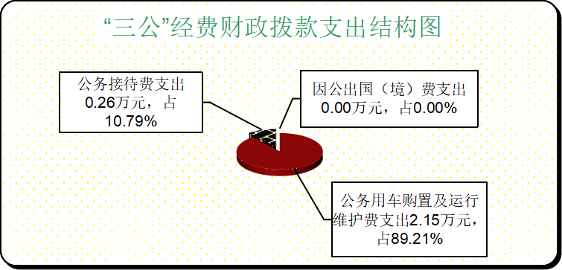
1.因公出国（境）经费支出0.00万元，完成预算0.00%。全年安排因公出国（境）团组0次，出国（境）0人。因公出国（境）支出决算与2022年持平。
2.公务用车购置及运行维护费支出2.15万元，完成预算100%。公务用车购置及运行维护费支出决算比2022年度减少3.62万元，下降62.73%。主要原因：一是落实过紧日子要求，厉行节约，从严控制和缩减相关经费支出；二是川D71058号牌车辆待报废，近半年未使用。
其中：公务用车购置支出0.00万元。全年按规定更新购置公务用车0辆，其中：轿车0辆、金额0.00元，越野车0辆、金额0.00元，载客汽车0辆、金额0.00元。截至2023年12月底，单位共有公务用车2辆，其中：轿车0辆、越野车2辆、载客汽车0辆。
公务用车运行维护费支出2.15万元。主要用于防汛抗旱、病险水库除险加固、中小河流防洪治理、水土保持、河（湖）长制、大中型水库移民后期扶持、水利工程维修养护等所需的公务用车燃料费、维修费、过路过桥费、保险费等支出。
3.公务接待费支出0.26万元，完成预算100%。公务接待费支出决算比2022年度增加0.18万元，增长225.00%。主要原因是公务接待批次、人次增加。其中：
国内公务接待支出0.26元，主要用于执行公务、开展业务活动开支的用餐费。国内公务接待批次2个，接待人次29人（不包括陪同人员），共计支出0.26万元，具体内容包括：
2023年1月28日，中国水利水电科学研究院、省农村水利中心、市水利局一行7人到盐边县开展灌区及水权与水价改革推进情况调研工作，开支公务接待费0.07万元。2023年5月23日，德阳市水利局一行22人来攀考察水权水价改革与移民安置等工作，开支公务接待费0.19万元。
外事接待支出0.00万元，外事接待0批次，0人，共计支出0.00万元。

八、政府性基金预算支出决算情况说明
2023年度政府性基金预算财政拨款支出7,740.15万元。

九、国有资本经营预算支出决算情况说明
2023年度国有资本经营预算财政拨款支出0.00万元。

十、其他重要事项的情况说明
（一）机关运行经费支出情况。
2023年度，盐边县水利局机关运行经费支出50.13万元，比2022年度增加5.58万元，增长12.53%。主要原因是上年年末新录用1人、从外单位调入3人，增加1人的定额公用经费及3人的其他交通费用。
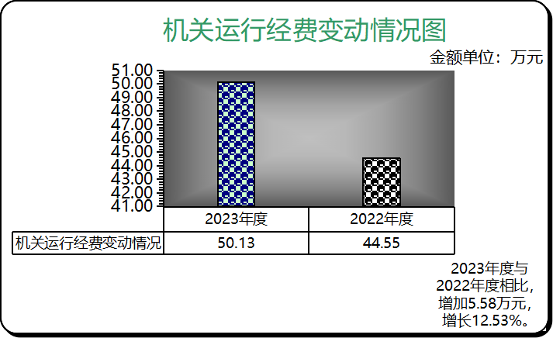
（二）政府采购支出情况。
2023年度，盐边县水利局政府采购支出总额3,010.88万元，其中：政府采购货物支出565.17万元、政府采购工程支出1,419.74万元、政府采购服务支出1,025.97万元。主要用于盐边县云川堰灌区2023-2025年续建配套与节水改造项目勘察设计、2023年33座小型水库雨水情测报和大坝安全监测设施建设、盐边县44座水库白蚁危害防治、盐边县国胜乡新坪河防洪治理、回帮箐水库等7座病险水库除险加固等工作。授予中小企业合同金额2,276.46万元，占政府采购支出总额的0.75%，其中：授予小微企业合同金额1,960.21万元，占政府采购支出总额的65.10%。
（三）国有资产占有使用情况。
截至2023年12月31日，盐边县水利局共有车辆2辆，其中：主要领导干部用车0辆、机要通信用车0辆、应急保障用车2辆。单价50万元以上通用设备0台（套），单价100万元以上专用设备0台（套）。
（四）预算绩效管理情况。
根据预算绩效管理要求，本部门在2023年度预算编制阶段，组织对二滩库区移民困难人员生活补助150.00万元、川财农〔2022〕181号下达2023年中央大中型水库移民后期扶持资金（直发直补）1274.00万元、川财农〔2023〕60号下达盐边县2023年第一批省级大中型水库移民后期扶持项目资金1529万元及川财农〔2023〕51号下达省级衔接推进乡村振兴资金33.00万元等53个项目开展了预算事前绩效评估，对53个项目编制了绩效目标，预算执行过程中，选取47个项目开展绩效监控。
组织对2023年度一般公共预算、政府性基金预算、债券资金等全面开展绩效自评，形成盐边县水利局部门整体（含部门预算项目）绩效自评报告、川财农〔2022〕181号下达2023年中央大中型水库移民后期扶持资金（直发直补）1274.00万元及川财农〔2023〕60号下达2023年第一批省级大中型水库移民后期扶持项目资金1529万元等专项预算项目绩效自评报告，其中：盐边县水利局部门整体（含部门预算项目）绩效自评得分为93分，绩效自评综述：2023年度部门人员类项目支出和运转类项目中的公用经费项目支出1,786.11万元，为单位完成日常工作任务而发生的人员支出、公用支出提供了资金保障，有效保证了机构正常运转。项目支出（财政拨款）13,542.99万元，为部门完成水库雨水情测报、大坝安全监测设施建设、农业生产和水利救灾、二滩库区移民后期扶持、农村饮水安全等特定行政任务和事业发展目标所发生的支出提供了资金保障，加快了盐边县水利基础设施建设步伐，为农业生产保驾护航，为地区稳定发挥了积极作用。二滩库区移民困难人员生活补助专项预算项目绩效自评得分为100分，绩效自评综述：二滩库区非农移民生活困难补助受益人口4765人，补助人群生活改善有所提升。2023年中央大中型水库移民后期扶持资金直发直补1274万元专项预算项目绩效自评得分为100分，绩效自评综述：增加达到当地县农村居民平均收入水平移民人口1350人。2023年第一批省级大中型水库移民后期扶持项目资金1529万元专项预算项目绩效自评得分为100分，绩效自评综述：渔门镇桑园大桥拆除重建1座，项目扶持受益移民村13个，当年移民人均可支配收入增速超过当地农村居民人均可支配收入增速≥1%。2023年省级衔接推进乡村振兴资金33万元专项预算项目绩效自评得分为100分，绩效自评综述：新增就业岗位93个，提升山洪、地质灾害防御能力 20%。

第三部分 名词解释

1.财政拨款收入：指单位从同级财政部门取得的财政预算资金。
2.其他收入：指单位取得的除同级财政部门取得的收入以外的各项收入，主要是市级部门安排专项资金收入等。
3.年初结转和结余：指以前年度尚未完成、结转到本年按有关规定继续使用的资金。
4.年末结转和结余：指单位按有关规定结转到下年或以后年度继续使用的资金。
5.社会保障和就业支出（类）行政事业单位养老支出（款）行政单位离退休（项）：指用于行政单位（包括实行公务员管理的事业单位）开支的离退休经费。
6.社会保障和就业支出（类）行政事业单位养老支出（款）事业单位离退休（项）：指用于事业单位开支的离退休经费。
7.社会保障和就业支出（类）行政事业单位养老支出（款）机关事业单位基本养老保险缴费支出（项）：指用于机关事业单位实施养老保险制度由单位缴纳的基本养老保险费支出。
8.社会保障和就业支出（类）行政事业单位养老支出（款）机关事业单位职业年金缴费支出（项）：指用于机关事业单位实施养老保险制度由单位实际缴纳的职业年金支出（含职业年金补记支出）。
9.社会保障和就业支出（类）抚恤（款）死亡抚恤（项）：指按规定用于烈士和牺牲、病故人员家属的一次性和定期抚恤金、丧葬补助费以及烈士褒扬金。
10.社会保障和就业支出（类）大中型水库移民后期扶持基金支出（款）移民补助（项）：指大中型水库移民后期扶持基金安排的直接发放给大中型水库农村移民的补助支出。
11.社会保障和就业支出（类）大中型水库移民后期扶持基金支出（款）基础设施建设和经济发展（项）：指大中型水库移民后期扶持基金安排用于扶持大中型水库移民生产生活的基础设施建设、经济建设、产业发展项目支出等。
12.卫生健康支出（类）行政事业单位医疗（款）行政单位医疗（项）：指县级机关及参照公务员管理的事业单位用于缴纳单位基本医疗保险支出。
13.卫生健康支出（类）行政事业单位医疗（款）事业单位医疗（项）：指县级事业单位用于缴纳单位基本医疗保险支出。
14.卫生健康支出（类）行政事业单位医疗（款）公务员医疗补助（项）：指财政部门安排的公务员医疗补助经费。
15.卫生健康支出（类）行政事业单位医疗（款）其他行政事业单位医疗支出（项）：指除财政部门安排的行政单位（包括实行公务员管理的事业单位）、事业单位基本医疗保险经费及公务员医疗补助经费以外的其他用于行政事业单位医疗方面的支出。
16.农林水支出（类）农业农村（款）其他农业农村支出（项）：指用于农业农村方面的其他支出。
17.农林水支出（类）水利（款）行政运行（项）：指行政单位（包括实行公务员管理的事业单位）的基本支出。
18.农林水支出（类）水利（款）水利工程建设（项）：指水利系统用于江、河、湖、滩等水利工程建设支出，包括堤防、河道、水库、水利枢纽、涵闸、灌区、供水、蓄滞洪区等水利工程及其附属设备、设施的建设、改造更新、病险水库除险加固、大型灌区改造、农村电气化建设等支出。
19.农林水支出（类）水利（款）水利前期工作（项）：指用于水利规划、勘测、设计、科研及相关管理办法编制、资料整编、设备购置等基础性前期工作的支出。
20.农林水支出（类）水利（款）水土保持（项）：指水利系统纳入预算管理的水土保持事业单位的支出，包括规划制定和实施，治理、生态修复、预防监测、调查协调、综合治理、开发技术的示范、监督执法等支出以及水土保持生态工程措施和各项管理保护活动的支出。
21.农林水支出（类）水利（款）水质监测（项）：指水利系统纳入预算管理的水质监测事业单位的支出，包括水质监测仪器设备运行维护，水环境监测技术的研究、开发与推广，进行水样品采集、保存、运输、测试、化验、分析、资料整编、发布水质公报等。
22.农林水支出（类）水利（款）抗旱（项）：指抗旱业务支出。包括旱情监测及报旱，抗旱预案编制修订，抗旱物资购置管护，抗旱设施设备运行维护，抗旱应急水源建设以及对各级抗旱服务组织的补助等。
23.农林水支出（类）水利（款）大中型水库移民后期扶持专项支出（项）：指中央财政划转大中型水库移民后期扶持基金的支出，包括对销售电量加价部分征收的增值税返还以及用于解决水库移民遗留问题的定额补助。
24.农林水支出（类）水利（款）其他水利支出（项）：指除水利工程建设、水利前期工作、水土保持、水质监测、水文测报、防汛、抗旱、农村水利、农村人畜饮水等以外其他用于水利方面的支出。
25.农林水支出（类）巩固脱贫衔接乡村振兴（款）其他巩固脱贫衔接乡村振兴支出（项）：指除农村基础设施建设、生产发展、社会发展等项目以外其他用于巩固拓展脱贫攻坚成果同乡村振兴有效衔接方面的支出。
26.农林水支出（类）大中型水库库区基金安排的支出（款）基础设施建设和经济发展（项）：指大中型水库库区基金安排用于改善库区及移民安置区生产生活条件的基础设施建设、经济建设、产业发展项目支出。
27.农林水支出（类）大中型水库库区基金安排的支出（款）其他大中型水库库区基金支出（项）：指除基础设施建设和经济发展、解决移民遗留问题、库区防护工程维护等以外的大中型水库库区基金支出。
28.农林水支出（类）其他农林水支出（款）其他农林水支出（项）：指除化解债务支出以外其他用于农林水方面的支出。
29.住房保障支出（类）住房改革支出（款）住房公积金（项）：指单位按照人力资源和社会保障部、财政部规定的基本工资和津贴补贴以及规定比例为职工缴纳的住房公积金。
30.其他支出（类）其他政府性基金及对应专项债务收入安排的支出（款）其他地方自行试点项目收益专项债券收入安排的支出（项）：指其他地方自行试点项目收益专项债券收入安排的支出。
31.基本支出：指为保证机构正常运转，完成日常工作任务而发生的人员支出和公用支出。
32.项目支出：指在基本支出之外为完成特定行政任务和事业发展目标所发生的支出。
33.“三公”经费：纳入预决算管理的“三公”经费，是指部门用财政拨款安排的因公出国（境）费、公务用车购置及运行维护费和公务接待费。其中：因公出国（境）费指单位公务出国（境）的国际旅费、国外城市间交通费、住宿费、伙食费、培训费、公杂费等支出；公务用车购置指单位公务用车购置支出（含车辆购置税、牌照费）；公务用车运行维护费指单位按规定保留的公务用车燃料费、维修费、过路过桥费、保险费、安全奖励费用等支出；公务接待费指单位按规定开支的各类公务接待（含外宾接待）费用。
34.机关运行经费：为保障行政单位（包含参照公务员法管理的事业单位）运行用于购买货物和服务的各项资金。包括办公费、印刷费、水费、电费、邮电费、差旅费、维修（护）费、培训费、公务接待费、劳务费、工会经费、福利费、公务用车运行维护费、其他交通费用、其他商品和服务支出等费用开支。

第四部分 附件
附件1
2023年盐边县水利局部门整体绩效
自评报告

一、部门概况
（一）机构组成。
盐边县水利局现有内设机构共6个，分别是办公室（政策法规股）、规划计划建设管理股（水土保持股、水资源管理股、水利工程质量监督管理站）、水旱灾害防御与水文股（河湖管理股）、移民规划安置股、移民后期扶持股、移民稽查股。所属事业单位共5个，分别是盐边县水土保持服务中心、盐边县水旱灾害防御中心、盐边县水利工程服务中心、盐边县高堰沟水利工程运行中心、盐边县红格移民安置区提灌站。
（二）机构职能。
盐边县水利局主要负责承担全县职权管辖范围内的水资源管理、水政执法、水土保持、小水电监督管理、行业内水旱灾害防御、水利工程建设与管理、水利工程质量监督、大中型水利水电工程移民规划安置及后期扶持、全县河湖水域及其岸线的开发、治理、管理和保护等职能。
（三）人员概况。
部门编制共计95名，其中：行政编制人数11名，事业编制人数83名（盐边县水土保持服务中心5名、盐边县水旱灾害防御中心13名、盐边县水利工程服务中心9名、盐边县高堰沟水利工程运行中心5名、盐边县红格移民安置区提灌站51名），工勤编制人数1名（事业）。
2023年末实有在职人员85人，其中：一般公共预算财政拨款开支人员81人（行政人员13人，参照公务法管理事业人员0人，非参公事业人员68人），经费自理人数4人（盐边县高堰沟水利工程运行中心4人）。
年末实有在职人员85人，与上年比减少2人。原因：调入4人、调出2人、在职人员转退休4人。
二、部门财政资金收支情况
（一）部门财政资金收入情况。
2023年部门财政资金收入总计15,329.10万元，其中：一般公共预算财政拨款7,588.95万元，占49.51%。政府性基金预算财政拨款7,740.15万元，占50.49%。
（二）部门财政资金支出情况。
2023年部门财政资金支出15,329.10万元，其中：一般公共预算财政拨款7,588.95万元，占49.51%。政府性基金预算财政拨款7,740.15万元，占50.49%。
1.按支出性质分类：基本支出1,786.11万元，占11.65%。项目支出13,542.99万元，占88.35%。
2.按支出经济分类：工资福利支出1,558.89万元，占10.17%。商品和服务支出1,830.06万元，占11.93%。对个人和家庭的补助1,485.41万元，占9.70%。资本性支出（基本建设）0.00万元，占0%。资本性支出10,454.74万元，占68.20%。
三、部门整体预算绩效管理情况
（一）部门预算项目绩效管理。
1.绩效目标的制定情况。
县水利局严格按照“花钱必问效、无效必收回”的原则，强化刚性绩效管理，深入开展形势分析，明确目标任务，制定详细、细化的年度绩效目标，并将绩效目标纳入局党组会集体决策，切实提高资金使用质效，将资金使用效益最大化。
2.目标实现情况。
（1）人员类：支付职工基本工资、津贴补贴、奖金、绩效工资、机关事业单位基本养老保险缴费、基本医疗保险缴费、公务员医疗补助缴费、其他社会保障缴费、住房公积金、医疗费、其他工资福利支出、生活补助、医疗费补助、奖励金等，为部门完成日常工作任务而发生的人员支出提供了资金保障。
（2）运转类：支付日常办公费、水费、电费、邮电费、差旅费、维修（护）费、培训费、公务接待费、劳务费、工会经费、福利费、公务用车运行维护费、其他交通费、其他商品和服务支出，为部门完成日常工作任务而发生的公用支出提供了资金保障。
（3）特定目标类：为部门完成水库雨水情测报、大坝安全监测设施建设、农业生产和水利救灾、二滩库区移民后期扶持、农村饮水安全等特定行政任务和事业发展目标所发生的支出提供了资金保障，加快了盐边县水利基础设施建设步伐，为农业生产保驾护航，为地区稳定发挥了积极作用。如：
①农业生产和水利救灾项目：新建提灌站1座、水井1口、蓄水池25口，取水池14口、沉砂池3口、闸阀井2座，维修渠道1600m，铺设管道及增设设备若干。项目实施后，解决了红格镇金沙村大洼组、渔门镇犀牛村二坪崩山组、永兴镇箐河村原板依组等1947户8000人饮水困难问题，有力改善了山洪灾害危险区居住情况。
②二滩库区移民后期扶持项目：一是按季度及时发放二滩库区农村移民和非农移民生活困难补助，直发直补月兑现人口数19837人。二是完成渔门镇三源河村、永兴镇江西村范村组、国胜乡小坪村五星组等移民村社道路硬化47.077㎞。三是完成桐子林镇金河村河口组、红格镇昔格达村、红果乡红果村等美丽移民村建设项目5个。四是完成渔门镇双龙村水库组、永兴镇新胜村等饮水项目，新建PE管DE110长度6500米，PE管DE190长度1010米、新建蓄水池50m³2座、30m³1座、20m³2座，铺设PE40引水管道6.5㎞、PE32引水管道3㎞、PE25引水管道1.5㎞。移民后期扶持项目实施后，保障了项目区287户813人饮水安全和321户1204人出行安全，改善了移民群众生产、生活条件，乡村旅游、观光农业和体验农业得到进一步发展，移民收入增加，提升了广大村民的幸福感和获得感。项目区基本实现“道路更平整、卫生更干净、绿化更优美、村居更和谐、人民更幸福”的目标。
③水利工程维修养护项目：完成长冲箐水库、昔格达水库等10座小型水库维修养护，确保水库正常运行。
3.内部管理情况：严格按照“花钱必问效、无效必收回”的原则，加强预算绩效管理。
（1）预算绩效目标管理。年初预算编制或追加预算时，各业务股室对项目支出明确目标任务，制定详细、细化的年度绩效目标，经局党组会集体决策后，将项目绩效目标表、项目事前绩效评估报告提交财政审核，完成项目入库工作。
（2）预算绩效运行跟踪监控管理。预算执行过程中，定期采集绩效运行信息并汇总分析，对绩效目标运行情况进行跟踪管理和监控。
（3）绩效评价管理。预算执行结束后，对预算执行情况进行自评，重点评价产出和结果的经济性、效率性和效益性。
（4）绩效评价结果反馈与应用管理。根据财政部门绩效评价结果反馈，及时完善管理制度，改进管理措施，并将评价结果作为安排以后年度预算的重要依据。
4.支出控制情况。
严格执行国家财政财务制度和财经纪律，勤俭节约，提高资金的使用效益，对支出实行分类管理，划清支出界限。各项支出按照批准的预算和有关规定审核办理，防止无计划开支。基本支出坚持节约的原则，严格执行规定的开支范围及开支标准。特别是在“三公”经费管理方面，严格按照中央八项规定、省市“十项规定”及财务相关规定，不该报销的一律不予报销，严格把支出控制在批复预算内。项目支出按照计划或预算批准的项目和用途使用。
5.及时处置情况。
根据《盐边县财政局关于开展2023年度事中绩效监控工作的通知》（盐边财绩〔2023〕4号）相关要求，县水利局对2023年1-8月部门预算执行、预算调整、绩效目标完成及实现情况，开展了绩效监控工作，并将部门预算绩效监控报告、报表报送县财政局。2023年1-8月暂无预算绩效目标调整情况。
6.执行进度情况。
2023年1-6月、1-9月、1-11月部门公用经费实际支出进度分别为49%、73%、94%。1-6月、1-9月、1-11月部门项目经费支出进度分别为29%、41%、57%。
7.预算完成情况。
2023年部门财政拨款支出调整预算数15,329.10万元，决算数15,329.10万元，部门预算项目12月预算执行进度达到100%。
8.资金结余率。
2023年部门财政拨款支出预算数15,329.10万元，决算数15,329.10万元，年末财政拨款结转和结余0.00万元，资金结余率0.00%。
9.违规记录情况。
根据审计监督、财政检查结果，未出现上一年度部门预算管理方面违纪违规问题。
（二）结果应用情况。
1.内部应用情况。
部门预算绩效评价、支出绩效评价既是对水利资金绩效的评价，也是对水利队伍和水利工作的检验。按照“预算编制有目标、预算执行有监控、预算完成有评价、评价结果有反馈、反馈结果有应用”的全过程预算绩效管理机制，部门将预算与绩效挂钩，通过绩效自评结果，对指标完成好的工作要在下一年度继续巩固和加强，对未完成的指标进行深入剖析、找出症结，在以后的工作中完善和改进，坚持问题导向、目标导向，不断优化项目管理、绩效管理。
2.自评公开情况。
2022年部门相关绩效信息已随同部门决算公开，2023年部门相关绩效信息届时随同部门决算一并公开。
3.问题整改和应用反馈情况。
针对绩效管理过程中（包括绩效目标核查、绩效监控核查和重点绩效评价）提出的问题进行整改。
（1）强化资金管理，确保资金安全有效。制定了《盐边县水利发展资金管理法》《盐边县水利发展资金绩效管理办法》，并印发了《关于规范全县大中型水利水电工程移民后期扶持资金管理和报账工作的通知》，确保中小河流域防洪治理、山洪沟治理、小型病险水库除险加固、群测群防体系建设、水利工程维修养护、农业水价综合改革、农村人饮安全、水土保持、大中型水库移民后期扶持等资金管理均有制度可依。
（2）强化项目管理，推进项目进度。在项目建设管理中，强化落实项目法人责任制、招标承包制、工程建设监理制和合同管理制等项目建设“四制”管理，确保目标任务如期完成。
（3）建立“跟踪问效”机制，开展预算绩效监控。为提高绩效目标填报质量，按照“事前申报目标绩效、事中跟踪问效、事后绩效评价”的要求，对水利项目资金实施全过程监督控制，把资金的审批分配、监督检查与绩效评价结合起来，建立和推行绩效评价机制。
（三）自评质量。
为做好2023年部门整体支出绩效自评工作，部门及时召开专题会议，学习领会评价依据等相关文件精神，安排专人组成绩效评价自评工作小组，明确具体工作职责。工作小组按照“事前申报目标绩效、事中跟踪问效、事后绩效评价”的要求，认真对2023年度部门预算项目的外业、内业进行了全面梳理和自查，外业主要查看了工程的运行情况、管护情况、进展情况等，并通过入户走访及群众座谈会等方式开展了满意度测评，内业方面主要是归档整理了项目建设相关资料、形成自查报告并上报。
四、评价结论及建议
（一）评价结论。
经自评，2023年度部门人员类项目支出和运转类项目中的公用经费项目支出1,786.11万元，为部门完成日常工作任务而发生的人员支出、公用支出提供了资金保障，有效保证了机构正常运转。项目支出13,542.99万元，为部门完成水库雨水情测报、大坝安全监测设施建设、农业生产和水利救灾、二滩库区移民后期扶持、农村饮水安全等特定行政任务和事业发展目标所发生的支出提供了资金保障，加快了盐边县水利基础设施建设步伐，为农业生产保驾护航，为地区稳定发挥了积极作用。对照《部门整体支出绩效评价指标体系》，2023年盐边县水利局部门整体支出绩效自评得分93分，评价等级为“优秀”。
（二）存在问题。
1.绩效目标制定方面：部分资金下达时就要求上报项目绩效目标，导致绩效目标编制时间较短，加之专业性人才不足，造成了如预算编制过程中受人为因素影响较大、预算绩效目标粗放等问题，所编制上报的绩效目标与实际实施内容有差距，增加了项目绩效目标实现的难度。
2.绩效评价工作开展方面：由于绩效评价工作涉及面广，时间紧、任务重，基层单位人员能力不足，且工作岗位变动频繁，在项目绩效评价的业务知识、报告撰写、操作流程、需要提供的资料等方面存在模糊认识，理解不全面、不精准情况，亟需强化相关人员业务培训。
（三）改进建议。
1.加强各项水利资金特别是水利发展资金等绩效管理相关制度、文件的学习，强化绩效目标管理，并结合盐边县实际情况，增强水利项目储备和前期工作开展，确保项目资金下达后能及时完成项目前期工作，能迅速启动项目实施。
2.强化刚性绩效管理，深入开展形势分析，明确目标任务，制定详细的、细化的年度绩效目标，切实提高资金使用质效，将资金使用效益最大化。
3.立足自身，从部门内部出发，健全机制、完善制度、明确权责、合理分工，加强部门内部各部门、各岗位的全面预算绩效管理沟通与合作，在部门内部形成良好的工作氛围，稳步提升预算绩效管理工作水平，严格按照财政部门的要求，做好部门预算项目绩效目标评价工作。
附表：部门预算项目支出绩效自评表（2023年度）

附件2
专项预算项目绩效自评报告

附件2-1
专项预算项目绩效自评报告
（二滩库区移民困难人员生活补助150万元项目）
一、项目概况
（一）项目资金申报及批复情况。根据《盐边县移民办关于二滩电站非农安置移民生活困难补助金请示》边移办〔2007〕64号文件及《攀枝花市人民政府常务会议纪要》（118）次会议精神预算申报盐边县2023年第1季度、第2季度二滩电站非农移民生活困难补助金共计150万元，该项资金属于县级资金，用于二滩电站非移民生活困难救济。
（二）项目绩效目标。完成盐边县2023年第1季度、第2季度二滩库区非农移民4765人动态管理核定及二滩库区非农移民困难生活补助金的兑现。
（三）项目资金申报相符性。二滩库区非农移民生活困难补助金按季度由乡（镇）级、县级逐级申报至县财政局审核、发放。
二、项目实施及管理情况
（一）资金计划、到位及使用情况。
1.资金计划及到位。2023年盐边县二滩电站非农安置移民生活困难补助资金年初预算150万元，实际到位150万元。资金到位率100%，到位及时性100%。
2.资金使用。截至评价时点2023年度二滩库区非农移民生活困难生活补助支付成功132.11万元。参照《四川省大中型水库农村移民后期扶持人口管理办法》及《四川省大中型水库移民后期扶持资金管理办法》将二滩库区非农移民生活困难补助金支付到二滩库区非农移民手中。
（二）项目财务管理情况。
1.台账管理。在财务管理工作中，充分结合上级稽察、专项检查、审计及部门实际完成情况，建立了盐边县水利局二滩库区非农移民生活困难补助金支付情况台账，全面、规范、明细地反映了二滩库区非农移民生活困难补助金兑现明细，清楚地反映二滩库区非农移民生活困难补助金兑现在非农移民个人手中，确保了资金的安全性、完整性和有效性。
2.明确管理主体。二滩库区非农移民生活困难补助金由县财政局会同县水利局管理。县财政局主要负责审核、拨付下达预算资金，开展绩效管理和监督检查，配合水利部门做好二滩库区非农移民生活困难补助金管理、发放等相关工作。
3.二滩库区非农移民生活困难补助金执行银行代发。二滩库区非农移民生活困难补助金按季度兑现，每季度末月初由乡（镇）级在“攀枝花惠民惠农财政补贴资金社会保障卡‘一卡通’发放监管系统”申报当季度动态管理核定后非农移民发放人口、金额，经乡镇级分管领导、县级主管门经办人、部门负责人及财政局业务管理科室经办人、分管领导有、逐层、逐级审核后推送至代发银行，完成当季度二滩库区非农移民生活困难补助金兑现工作。
4.国库集中支付。每季度二滩库区非农移民生活困难补助资金量由“攀枝花惠民惠农财政补贴资金社会保障卡‘一卡通’发放监管系统”根据当季度推送数据生成拨付金额，县级主管部门经办将拨付单打印出来由县级主管经办人、分管领导、部门负责人及财政局主管业务科室经办人、分管领导签字盖各单位公章后交财务室录入支付数据。
5.强化责任落实，规范会计核算。为加强和规范二滩库区非农移民生活困难补助资金管理，提高资金使用效益，参照《四川省大中型水库农村移民后期扶持人口管理办法》及《四川省大中型水库移民后期扶持资金管理办法》兑现发放，按照管理办法强化项目资金的监督与管理，在监督、稽查、审计等各类检查中，绩效自评过程中，未发现资金问题，所有资金均实现规范管理。部门主要负责人和财务人员严格执行财经纪律，切实提高财务管理水平，确保单位财务制度有效落实，做到各项资产完全准确，财务收支真实、合法、合规；财务人员切实履行财务收支审批手续，严格执行各项规章制度，认真履行《会计法》《预算法》赋予的职责，按照财务会计制度规定设置账务账目，以实际发生的经济业务为依据，及时、准确、完整地登记账簿。
（三）项目组织实施情况。分别在2023年3月、6月初各移民乡（镇）上报当季度人口动态管理核定文件，由乡镇根据核定文件更新二滩库区非农移民人口进行申报，经县级主管部门、财政局逐级审核兑现发放。
三、项目绩效情况
（一）项目完成情况。
1.数量指标：二滩库区非农移民生活困难补助受益人口4765人。
2.质量指标：补助覆盖率≧100%；补助金发放率≧100%；生活保障资金到位率≧100%。
3.时效指标：补助资金发放时间≦90天。
4.成本指标：生活保障标准≧50元/人/月
（二）项目效益情况。
1.经济效益指标：增加移民人均可支配收600元/人/年。
2.社会效益：补助人群生活改善有所提升。
3.满意度指标：受益群众满意度≥95%。
四、问题及建议
（一）存在的问题。
1.绩效目标设定方面。对绩效指标的理解不足，申报绩效目标与实际完成情况有差距。
2.评价工作方面。由于基层工作人员对绩效评价指标认识和理解不透，在指标评价、绩效评价报告撰写等方面存在不全面、不精准情况，有待强化工作人员相关业务的学习和培训。
（二）相关建议。
各移民乡（镇）移民管理机构应重视盐边县二滩电站非农移民人口管理工作，以便提高二滩库区非农移民生活困难补助资金支付成功率。
附件2-2
专项预算项目绩效自评报告
（2023年水库移民后期扶持资金直发直补1274万元项目）

一、项目概况
（一）项目资金申报及批复情况。四川省水利厅《关于提前下达2023年中央大中型水库移民后期扶持资金的通知》（川财农〔2022〕181号）下达盐边县2023年度移民后扶直发直补资金1274万元，该项目直发直补资金用于盐边县纳入国家水库移民后期扶持政策范围的移民直接补助。
（二）项目绩效目标。1.按季度动态管理19942人后扶直补人口，根据每季度动态核定后人口数据兑现后扶人口每季度直发直补金。2.生产安置人口141人后扶直补金只扶持到村组进行项目扶持，计划完成山坪塘溢洪道维修清理目4.885万元；中心水库提水项目5.50万元。
（三）项目资金申报相符性。直发直补资金由移民管理机构逐级核实移民人数报送至水利厅，水利厅审核汇总后报财政厅，财政厅据此拨付资金并进行清算。
二、项目实施及管理情况
（一）资金计划、到位及使用情况。
1.资金计划及到位。2023年盐边县大中型水库移民后期扶持计划到位1,274.00万元，实际到位1,274.00万元。资金到位率、到位及时性100%。
2.资金使用。截至评价时点2023年度直发直补金支付成功1,172.64万元。严格按照《四川省大中型水库农村移民后期扶持人口管理办法》及《四川省大中型水库移民后期扶持资金管理办法》将直发直补金兑现在移民手中。
（二）项目财务管理情况。
1.台账管理。在财务管理工作中，充分结合上级稽察、专项检查、审计及部门实际完成情况，建立了盐边县水利局直发直补金支付情况台账，全面、规范、明细地反映了直发直补金兑现明细，清楚地反映直发直补金兑现在移民个人手中，确保了资金的安全性、完整性和有效性。
2.明确管理主体。大中型水库移民后期扶持直发直补资金由县财政局会同县水利局管理。县财政局主要负责审核、拨付下达预算资金，开展绩效管理和监督检查，配合水利部门做好直发直补资金管理、发放等相关工作。
3.直发直补金执行银行代发。直发直补金按季度兑现，每季度末月初由村级、乡（镇）级、县级后扶人口管理及审批系统更新数据，县级将更新后的后扶人口数据推送至攀枝花惠民惠农财政补贴资金社会保障卡‘一卡通’发放监管系统，经部门负责人、财政局审核人在‘一卡通’发放监管系统逐级审核后将数据推送至代发银行，完成当季度直发直补资金兑现工作。
4.国库集中支付。每季度大中型水库移民后期扶持直发直补资金量由“攀枝花惠民惠农财政补贴资金社会保障卡‘一卡通’发放监管系统”根据当季度推送数据生成拨付金额，将拨付单打印出来由县级主管经办人、分管领导、部门负责人及财政局主管部门经办人、分管领导签字盖各单位公章后交财务室录入支付数据。
5.强化责任落实，规范会计核算。为加强和规范大中型水库移民后期扶持直发直补资金管理，提高资金使用效益，严格按照《四川省大中型水库农村移民后期扶持人口管理办法》及《四川省大中型水库移民后期扶持资金管理办法》兑现发放，按照管理办法强化项目资金的监督与管理，在监督、稽查、审计等各类检查中，绩效自评过程中，未发现资金问题，所有资金均实现规范管理。部门主要负责人和财务人员严格执行财经纪律，切实提高财务管理水平，确保单位财务制度有效落实，做到各项资产完全准确，财务收支真实、合法、合规；财务人员切实履行财务收支审批手续，严格执行各项规章制度，认真履行《会计法》《预算法》赋予的职责，按照财务会计制度规定设置账务账目，以实际发生的经济业务为依据，及时、准确、完整地登记账簿。
（三）项目组织实施情况。
分别在2023年3月、6月、9月、12月初各移民乡（镇）上报当季度后扶人口动态管理核定文件，根据动态管理核定文件经村级、乡（镇）级、县级后扶人口管理系统更新当季度后扶人口数据，由县级将更新的后扶人口数据从审批系统推送至发放系统并逐级审核兑现发放。
三、项目绩效情况
（一）项目完成情况。
1.数量指标：完成盐边县2023年大中型水库移民后扶人口20083人动态管理核定及直发直补资金兑现。
2.质量指标：直补资金标准符合率100%；享受直发直补移民人口动态管理100%。
3.时效指标：直补资金按时发放率100%。
4.成本指标：直发直补兑现标准≦50元/人/月
（二）项目效益情况。
1.经济效益指标：增加移民人均可支配收≦600元/人/年；增加达到当地县农村居民平均收入水平移民人口1350人。
2.社会效益：补助人群生活改善有所提升。
3.满意度指标：受益群众满意度≥95%。
四、问题及建议
（一）存在的问题。
1.绩效目标设定方面。对绩效指标的理解不足，申报绩效目标与实际完成情况有差距。
2.评价工作方面。由于基层工作人员对绩效评价指标认识和理解不透，在指标评价、绩效评价报告撰写等方面存在不全面、不精准情况，有待强化工作人员相关业务的学习和培训。
（二）相关建议。
各移民乡（镇）移民管理机构应重视大中型水库移民后扶人口管理工作，以便提高后扶人口直发直补资金支付成功率。

附件2-3
专项预算项目绩效自评报告
（2023年第一批省级大中型水库移民后期扶持项目资金1529万元项目）

一、项目概况
（一）项目资金申报及批复情况。2023年计划向上申报第一批省级项目资金1529万元，项目资金采取项目法和因素法分配：1.经核实的纳入大中型水库移民后期扶持政策的人数（权重65%），以国家核定的大中型水库农村移民后期扶持人口为依据；2.全省统筹大中型水库对社会的贡献情况（15%），以全省大中型水利水电工程已发电的装机容量和大中型水库水库库容量为依据；3.解决水库移民突出问题等情况（20%）。根据四川省财政厅、四川省水利厅《关于下达2023年省级大中型水库移民后期扶持资金的通知》（川财农〔2023〕60号）下达盐边县第一批省级移民后扶项目资金1529万元。评价符合资金管理办法等相关规定。
（二）项目绩效目标。计划完成渔门镇桑园大桥拆除重建项目。
（三）项目资金申报相符性。该项目属于整合资金，通过县政府同意后实施。
二、项目实施及管理情况
（一）资金计划、到位及使用情况。
1.资金计划及到位。2023年第二批省级资金计划1529万元，实际到位1529万元。资金到位率、到位及时性100%。
2.资金使用。截至评价时点项目资金的实际支出1529万元，项目资金实行县级报账制，并严格按照项目管理和资金管理办法支付。
（二）项目财务管理情况。
1.台账管理。在财务管理工作中，充分结合上级稽察、专项检查、审计、监测评估和绩效评价及部门决算编报工作实际，建立了盐边县水利局预算执行情况台账，全面、规范、明细地反映了移民后扶项目资金各项支出的具体用途，可以清楚地反映政府的钱干了什么事、最终用到什么地方，确保了资金的安全性、完整性和有效性。
2.明确管理主体。移民后扶资金由县财政局会同县水利局管理。县财政局主要负责编制县级移民后扶资金预算，审核资金分配方案，拨付下达预算资金，开展绩效管理和监督检查，配合水利部门做好项目管理等相关工作。
3.实行县级报账制。县财政局根据批复的项目实施方案，将财政资金下达县水利局，项目实施主体根据项目实施进度向县水利局申报，由县水利局依据相关管理办法规定流程，审核申请资料后拨付资金。
4.国库集中支付。县财政局在大平台里将资金通过指标方式下达到县水利局，县水利局依据审核无误的拨款资料直接将资金支付到商品、劳务供应者。专项资金支付全部通过大平台实现。
5.强化责任落实，规范会计核算。为加强和规范移民后扶资金建设项目资金管理，提高资金使用效益，盐边县水利局制定了《关于规范全县大中型水利水电工程移民后期扶持项目管理工作的通知》和《关于规范全县大中型水利水电工程移民后期扶持资金管理和报账工作的通知》，并严格按照管理办法强化项目资金的监督与管理，在监督、稽查、审计等各类检查中，绩效自评过程中，未发现资金问题，所有资金均实现规范管理。部门主要负责人和财务人员严格执行财经纪律，切实提高财务管理水平，确保单位财务制度有效落实，做到各项资产完全准确，财务收支真实、合法、合规；财务人员切实履行财务收支审批手续，严格执行各项规章制度，认真履行《会计法》《预算法》赋予的职责，按照财务会计制度规定设置账务账目，以实际发生的经济业务为依据，及时、准确、完整地登记账簿。
（三）项目组织实施情况。
该项目属于整合资金，通过县政府同意后由县交通运输局组织实施。
三、项目绩效情况
（一）项目完成情况。
1.数量指标：渔门镇桑园大桥拆除重建1座。
2.质量指标：项目完工验收合格率≥100%。
3.时效指标：2023年12月底前项目完工率≥100%。
4.成本指标：成本控制在预算内≤100%。
（二）项目效益情况。
1.经济效益指标：当年移民人均可支配收入增速超过当地农村居民人均可支配收入增速（≥1%），
2.社会效益指标：项目扶持受益移民村13个。
3.满意度指标：受益群众满意度≥100%。
四、问题及建议
（一）存在的问题。
无。
（二）相关建议。
无。

附件2-4
专项预算项目绩效自评报告
（2023年省级衔接推进乡村振兴资金33万元项目）
一、项目概况
（一）项目资金申报及批复情况。
根据川财农〔2023〕51号，下达省级衔接推进乡村振兴资金33万（用于山洪灾害危险区负责人公益性岗位），符合资金管理办法等相关规定。
（二）项目绩效目标。
本项目使用采用规范化审批程序，为全县93位山洪灾害危险区监测巡查责任人发放履职补贴，切实提高责任人履职积极性，提高山洪灾害危险区防灾减灾能力。
数量指标：支付人数93人；
质量指标：支付程序合法合规、可行；
时效指标：及时完成补助支付，在2024年1月前完成支付；
成本指标：项目成本控制在批复预算33万元内；
经济效益指标：因灾造成经济损失降低10%；
社会效益指标：新增就业岗位93个，保护人口数量 5000人；
生态效益指标：提升山洪、地质灾害防御能力 20%；
可持续影响指标：提升岗位时效性；
满意度指标：山洪灾害危险区巡查监测责任人满意度≥95%。
乡镇报送山洪灾害危险区责任人相关信息。盐边县水利局审核责任人信息后，对接县财政局、市农商行盐边支行，完成相关业务手续后发放补助资金。
（三）项目资金申报相符性。
项目内容是给公益性岗位山洪灾害危险区巡查监测责任人发放履职补贴资金。项目的实施有利于提高山洪灾害防御能力，有利于提高山洪灾害危险区责任人公益性岗位持续运行能力，促进乡村振兴。下达资金名类与具体实施内容相符，项目实施计划合理可行。
二、项目实施及管理情况
（一）资金计划、到位及使用情况。
1.资金计划及到位。根据《关于下达2023年中央和省级财政衔按推进乡村振兴补助资金预算的通知》（盐财资农﹝2023﹞66号）要求，下达2023年省级财政衔接推进乡村振兴补助资金33万元至县水利局，用于脱贫人口（含监测帮扶对象）山洪灾害危险区责任人公益性岗位。资金到位及时。
2.资金使用。根据《四川省水利厅 四川省财政厅关于印发<四川省山洪灾害危险区责任人管理办法（试行）>的通知》（川水函〔2022〕184号），下达的资金用于支付辖区内93位山洪灾害危险区责任人公益性岗位补贴，实际支出费用33万元，与预算相符。
（二）项目财务管理情况。
1.台账管理。在财务管理工作中，充分结合上级稽察、专项检查、审计及部门决算编报工作实际，建立了盐边县水利局预算执行情况台账，记录了支出的具体用途，确保了资金的安全性、完整性和有效性。
2.明确管理主体。资金由县财政局会同县水利局管理。县财政局主要负责编制县级资金预算，审核资金拨付手续，拨付下达预算资金，开展绩效管理和监督检查，配合水利部门做好项目管理等相关工作。
3.实行县级报账制。县财政局根据批复的项目实施方案，将财政资金下达县水利局，乡镇将山洪灾害危险区责任人有关信息报县水利局，由县水利局依据相关管理办法规定流程，审核申请资料后拨付资金。
4.国库集中支付。县财政局在大平台里将资金通过指标方式下达到县水利局，县水利局依据审核无误的拨款资料直接将资金支付到劳务供应者。专项资金支付全部通过大平台实现。
5.强化责任落实，规范会计核算。严格按照《四川省水利厅 四川省财政厅关于印发<四川省山洪灾害危险区责任人管理办法（试行）>的通知》（川水函〔2022〕184号）精神，强化项目资金的监督与管理，在监督、稽查、审计等各类检查中，绩效自评过程中，未发现资金问题，所有资金均实现规范管理。部门主要负责人和财务人员严格执行财经纪律，切实提高财务管理水平，确保单位财务制度有效落实，做到各项资产完全准确，财务收支真实、合法、合规；财务人员切实履行财务收支审批手续，严格执行各项规章制度，认真履行《会计法》《预算法》赋予的职责，按照财务会计制度规定设置账务账目，以实际发生的经济业务为依据，及时、准确、完整地登记账簿。
（三）项目组织实施情况。
乡镇报送山洪灾害危险区责任人相关信息至“四川省惠民惠农财政补贴项目资格审批基础支撑平台”，盐边县水利局在平台审核责任人信息后推送至“惠民惠农一卡通”平台，确认拨付信息无误后，经主要领导、分管领导再次审核，会同县水利局财务室、攀枝花市农商银行盐边支行完成后续流程。
三、项目绩效情况
（一）项目完成情况。
在2023年12月前，已完成93位山洪灾害危险区巡查监测责任人履职补贴发放，实施进度合理。支付程序合法合规，无违规行为，项目成本控制在批复预算33万元内，无结余。
在截至评价时间点已完成设定目标，拨付程序合规合法，成本控制良好，受益群众满意度高，山洪灾害危险区监测巡查人员履职尽责积极性高涨。
（二）项目效益情况。
项目的实施可以提高山洪灾害危险区责任人履职积极性，保障山洪灾害危险区范围内居民生命、财产安全，减少因山洪灾害造成的经济损失，新增长期公益性岗位93个。有利于持续性提升山洪灾害防御能力，维护社会稳定，促进地区经济发展。
四、问题及建议
（一）存在的问题。
无。
（二）相关建议。
“四川省惠民惠农财政补贴项目资格审批基础支撑平台”在各地区集中申报时较为卡顿，可以考虑提前录入责任人相关信息。

第五部分 附表

一、收入支出决算总表

二、收入决算表

三、支出决算表

四、财政拨款收入支出决算总表

五、财政拨款支出决算明细表

六、一般公共预算财政拨款支出决算表

七、一般公共预算财政拨款支出决算明细表

八、一般公共预算财政拨款基本支出决算明细表

九、一般公共预算财政拨款项目支出决算表

十、政府性基金预算财政拨款收入支出决算表

十一、国有资本经营预算财政拨款收入支出决算表

十二、国有资本经营预算财政拨款支出决算表

十三、财政拨款“三公”经费支出决算表

